**学习《小篮球》指南**

**一、学习目标：**

1.学生掌握小篮球跑动的练习方法，并且了解小篮球跑动的相关知识；通过练习发展学生下肢等部位肌肉力量。

2.良好的合作意识，培养小篮球跑动的运动兴趣。

**二、学习步骤：**

**活动1：**了解相关小篮球跑动知识（侧身跑，变向跑，变速跑）

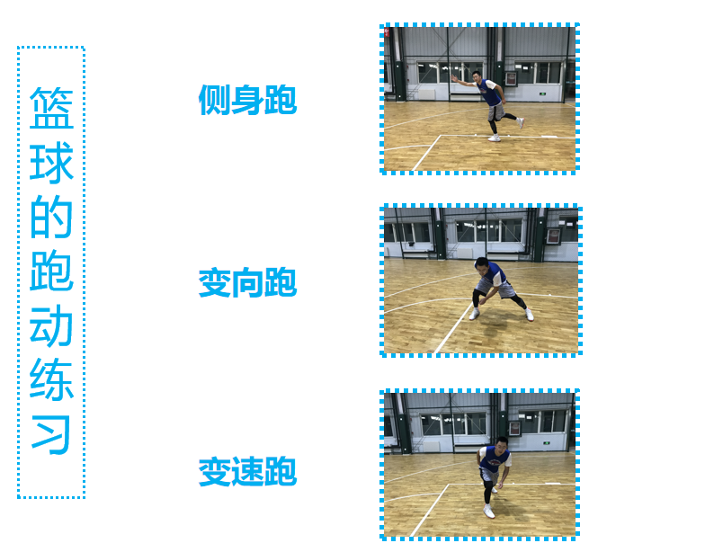

**活动2：**跟随视频进行热身活动

（1）高抬腿跑；

（2）后踢腿跑；

（3）单腿提膝跳；

（4）交叉步；

（5）交叉步急停。

**活动3：**观看小篮球跑动练习完整教学视频

（1）侧身跑练习（4节）；

（2）变向跑练习（4节）；

（3）变速跑练习（2节）。

**活动4：**跟随视频中的教师示范进行练习活动

**活动5：**跟随视频进行放松拉伸

（1）曲肘肩上拉伸；

（2）婴儿式放松；

（3）跪姿拉伸放松等。

**三、锻炼要求及注意事项：**

1.穿运动服和运动鞋，在家中或户外的平整场地上进行；

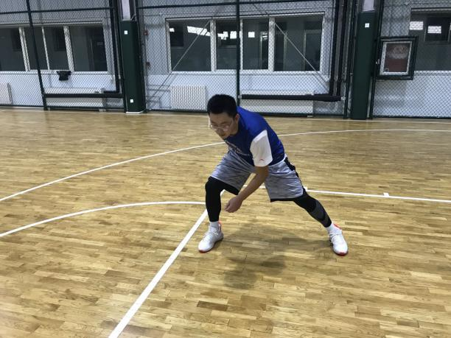

2.充分热身，防止运动损伤；

3.做练习前要检查场地是有杂物，如发现要及时清理；

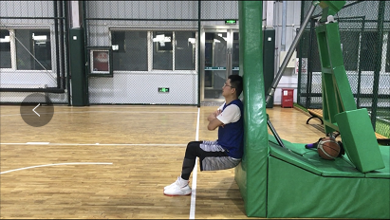

4.练习结束后要进行放松拉伸，防止肌肉过度疲劳。